ЗВІТ З ЛАБОРАТОРНОЇ РОБОТИ

за курсом «Якість програмного забезпечення та тестування»

студента групи ПЗ-21-2

Гудимова Дениса Сергійовича

кафедра математичного забезпечення ЕОМ, ДНУ

2023/2022 навч.р.

1. Постановка задачі:

1. За допомогою Selenium WebDriver виконати автоматизоване тестування за таким сценарієм

* Відкрити https://pastebin.com у будь-якому браузері.
* Створити New Paste з такими параметрами:
* New Paste: будь-який текст;
* Paste Expiration: 10 хвилин;
* Paste Title: будь-який текст.

Перевірити результати на коректність.

2. Створити автотест за індивідуальним варіантом (за номером у журналі)

9) , 19) , 29) Перейти на http://demowebshop.tricentis.com/, обрати пункт меню ‘Computers/Desktops’, обрати сортування за ціною, View as List, обрати перший товар, додати його до кошика, перевірити, що товар успішно доданий до кошика.

1. Опис розв’язку:

Було створено два класи для кожної сторінки в яких згідно із завданням виконані усі дії, а також було створено додатковий клас який імпліментує Runnable interface для погодження із приватною політикою в окремому потоці

1. Вихідний текст програми розв’язку задачі:

У файлах AgreePrivacy.java, DemoWebShopTest.java, PastebinAutoTest.java та StartTesting.java

1. Опис інтерфейсу:

1 частина Відкрити https://pastebin.com у будь-якому браузері.

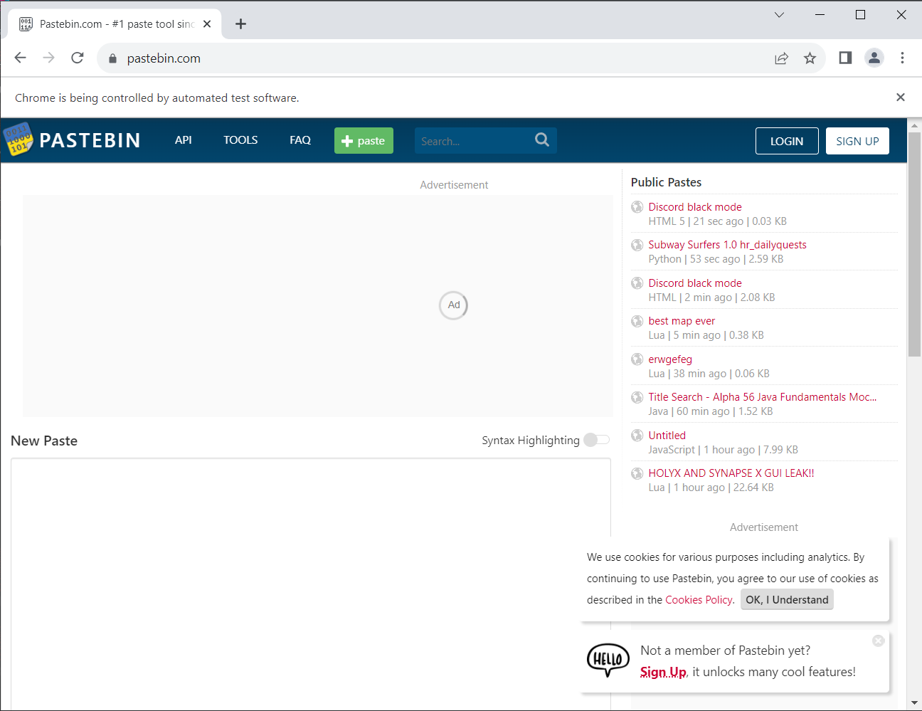

Створити New Paste з такими параметрами:

New Paste: будь-який текст; Paste Expiration: 10 хвилин; Paste Title: будь-який текст.

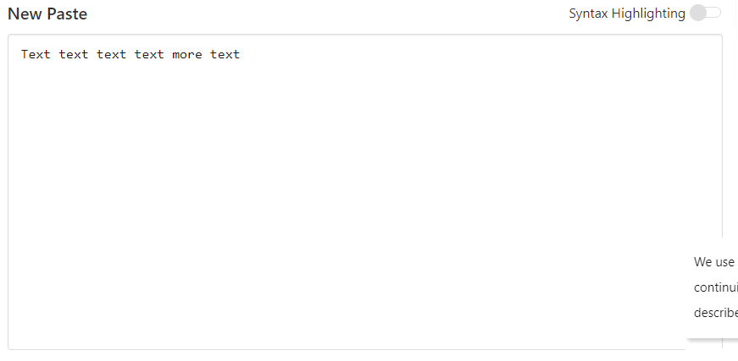  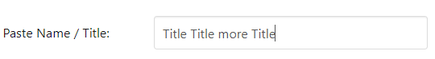

2 частина

Перейти на <http://demowebshop.tricentis.com/>

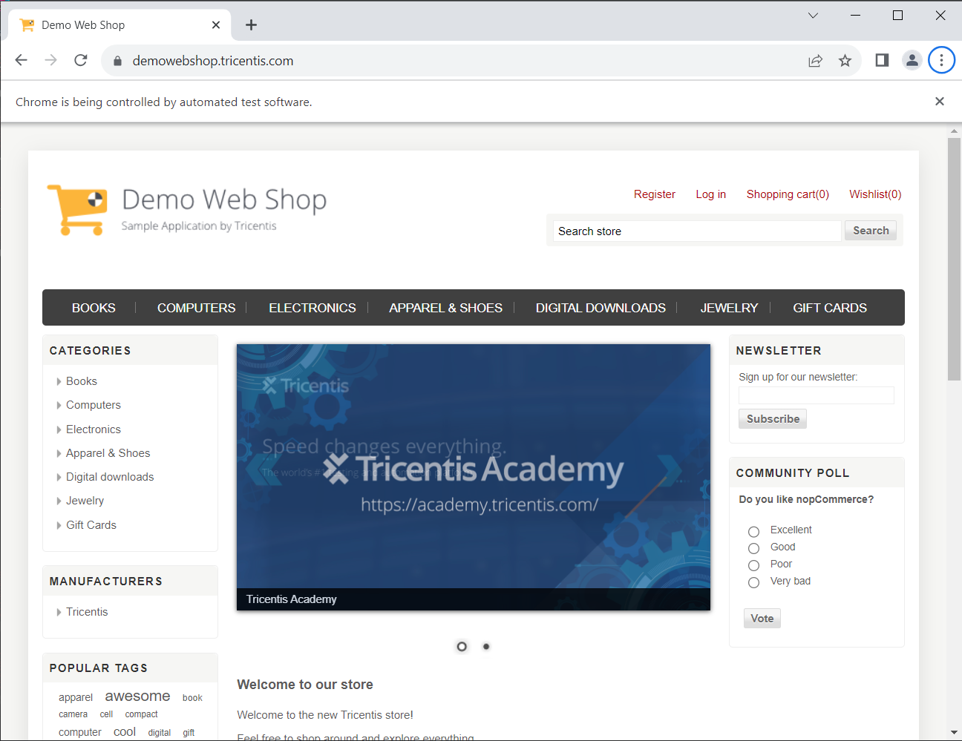

обрати пункт меню ‘Computers/Desktops’

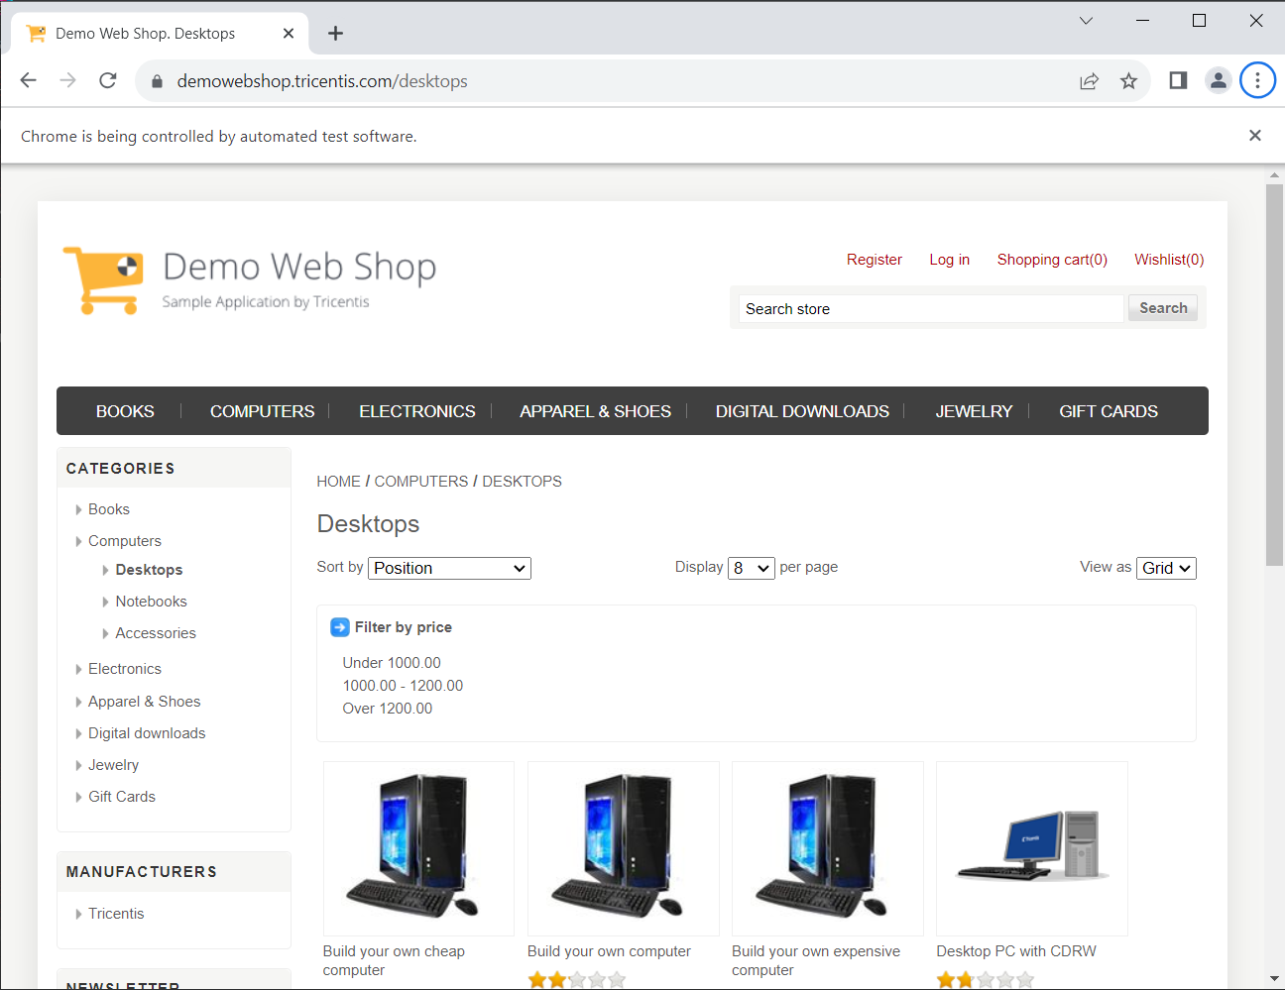  
обрати сортування за ціною, View as List

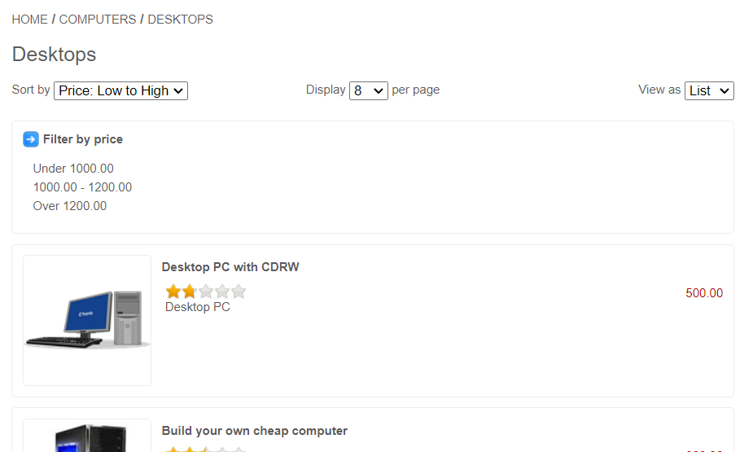

обрати перший товар, додати його до кошика

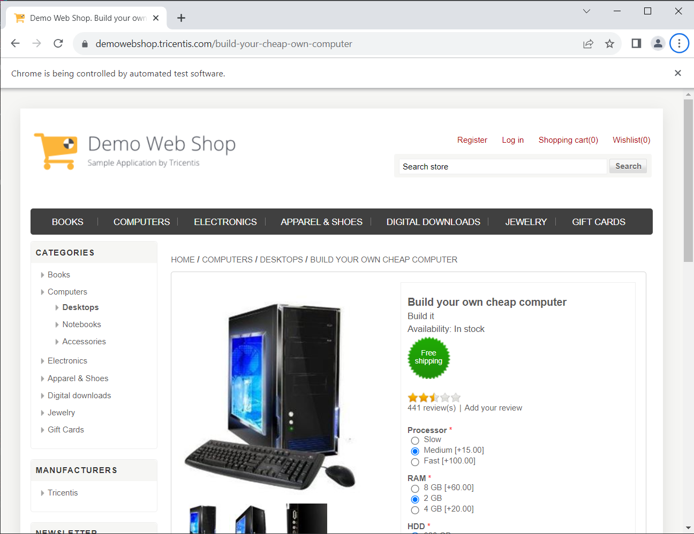

перевірити, що товар успішно доданий до кошика.

